Nota de prensa

Presentación en Bauma 2022: excavadora sobre raíles de Liebherr con concepto de propulsión hidrostática y primera aparición del dúmper articulado

⸺

Presentación de la excavadora sobre raíles Liebherr con concepto de propulsión hidrostática y el nuevo sistema de enganche rápido totalmente hidráulico LIKUFIX®

Manejo inteligente de las herramientas acopladas

Primera aparición en una feria internacional: dúmper articulado TA 230 Litronic

Liebherr presentará en la próxima edición de la feria Bauma al modelo de excavadora sobre raíles A 922 Rail Litronic. Este modelo está equipado con un innovador concepto de propulsión hidrostática y con el nuevo sistema de enganche rápido totalmente hidráulico LIKUFIX®. Además, con su excavadora sobre raíles, Liebherr optimiza el manejo inteligente de las herramientas acopladas. Por otra parte, debuta en Bauma el dúmper articulado TA 230 Litronic, en su primera aparición en una feria internacional.

Múnich (Alemania), 21 de junio de 2022 – Desde 1967, Liebherr desarrolla y fabrica reputadas excavadoras sobre raíles para la construcción ferroviaria. Así, Liebherr presentará en Bauma el modelo A 922 Rail Litronic que incorpora, por primera vez, el concepto de propulsión hidrostática y el nuevo sistema de enganche rápido totalmente hidráulico LIKUFIX®. Tras su exitosa presentación online a finales del 2020, el dúmper con dirección articulada de Liebherr debutará en la feria Bauma de Múnich, en la que será su primera aparición en una feria internacional. Esta máquina potente, robusta y eficiente se ha desarrollado para su uso en las aplicaciones todoterreno más exigentes.

Excavadora sobre raíles A 922 Rail Litronic de Liebherr con concepto de propulsión hidrostática y nuevo sistema de enganche rápido totalmente hidráulico LIKUFIX®

El modelo A 922 Rail Litronic cuenta con un peso operativo de unos 23.000 kg, cumple con los requisitos del nivel de gases de escape V y destaca, ante todo, por sus altos estándares de potencia y fiabilidad. Gracias a su motor de 120 kW/163 CV de potencia y al sistema hidráulico óptimamente adaptado, la máquina alcanza altas velocidades de trabajo.

El innovador concepto hidráulico consta de una bomba doble de desplazamiento variable Liebherr con un volumen de 2×220 l/min y circuitos de regulación independientes. Gracias a él, es posible accionar potentes herramientas hidráulicas, con independencia de los trabajos y los desplazamientos de la máquina.

La seguridad desempeña un papel fundamental en la construcción ferroviaria. Como fabricante de equipos originales OEM, Liebherr ofrece sistemas integrales de seguridad, perfectamente adaptados a los requisitos de la máquina. Entre ellos se encuentran tecnologías como, por ejemplo, las limitaciones del par de carga, de giro y de altura o la pared virtual.

Otra novedad es el chasis trasero hidrostático de la A 922 Rail: dos motores de accionamiento propulsan la excavadora sobre raíles directamente sobre eje trasero. Esta característica disminuye el desgaste de los neumáticos al suprimirse el contacto directo con las vías. Actualmente la máquina está disponible para un ancho de vía normal de 1435 mm, pero en el futuro estarán disponibles otros anchos de vía.

El nuevo sistema de enganche rápido LIKUFIX® 33-9 de la A 922 Rail constituye una ventaja competitivaa destacar. Gracias a la integración del segundo circuito de alta presión,del tubo de engrase y del circuito de aceite, este nuevo sistema permite, incluso, enganchar y cambiar herramientas como, por ejemplo, prensadoras, trituradoras con compuertas o prolongaciones de balancín de Liebherr, de forma rápida, sencilla y, ante todo, segura, desde la propia cabina del operador. El nuevo sistema LIKUFIX® 33-9 es compatible con versiones anteriores, por lo que también puede servir para cambiar herramientas que están equipados con el sistema de acoplamiento rápido actual LIKUFIX® 33.

Con la A 922 Rail, Liebherr Liebherr también ofrece soluciones en términos de manejo inteligente de las herramientas. Asimismo, en Bauma se presentará el nuevo sistema de detección de herramientas acopladas de Liebherr, inteligente y basado en funcionalidades de seguimiento. Además de permitir la visualización de información sobre las herramientas, uso y ubicación, esta solución detecta la herramienta acoplada de Liebherr correspondiente y la configura de forma óptima para la máquina. Por si fuera poco, la A 922 Rail está equipada con una interfaz MIC 4.0, que marca una referencia entre todos los fabricantes en términos de funciones de comunicación y permite una integración mucho más sencilla, así como el control de todo tipo de herramientas combinadas con las máquinas Liebherr.

Primera aparición en una feria internacional: dúmper articulado TA 230 Litronic

Por primera vez, hará su aparición en una feria internacional el dúmper articulado TA 230 Litronic de Liebherr. Esta máquina se ha desarrollado para las aplicaciones todoterreno más exigentes, por lo que está especialmente concebido para su uso en los ámbitos de la industria extractiva o el transporte de escombros. Por supuesto, también se puede utilizar con éxito en grandes proyectos de infraestructuras y aplicaciones especiales, como la construcción de túneles. Más allá de los ámbitos de aplicación, el dúmper articulado de Liebherr, potente, robusto y eficiente, se caracteriza también por su extraordinario rendimiento.

Su motor de seis cilindros con 12 L de cilindrada y 265 kW/360 CV, en combinación con su sistema de tratamiento posterior de los gases de escape, convenientemente ubicado tras la cabina del operador para ahorrar espacio y cumple con los requisitos del nivel de gases de escape V. Gracias a su caja de volquete, extensa y de diseño resistente, el dúmper es capaz de transportar hasta 28.000 kg de material. Con la tapa trasera opcional se puede aumentar la capacidad de la caja de volquete, al tiempo quegarantiza que no se pierda material durante el desplazamiento. Con sus neumáticos anchos, su tapa trasera y sus retrovisores laterales de montaje sin herramientas, el TA 230 presenta una anchura total de menos de tres metros, por lo que se puede transportar rápidamente y sin necesidad de costosas homologaciones especiales.

El dúmper articulado de Liebherr destaca, sobre todo, por su innovador concepto de alumbrado y visibilidad. Gracias a su excelente acristalado perimetral, sin columnas que entorpezcan la visión, y a la forma recortada e inclinada del capó del motor, la amplia cabina del operador ofrece en todo momento una excelente visión de las áreas de marcha, trabajo y articulación de la máquina. El concepto de alumbrado con faros LED proporciona también una mejor visibilidad, con la consiguiente mejora de la seguridad. Así, las luces de cruce LED, con luz de carretera integrada, iluminan a la perfección la calzada y los faros LED opcionales con potencia extra situados en la parte frontal de la cabina iluminan toda la zona de trabajo. Las luces de la parte trasera de la caja de volquete y el paquete de alumbrado adicional de los guardabarros garantizan la iluminación segura de las zonas de maniobra durante la noche.

**Acerca de Liebherr-Hydraulikbagger GmbH**

Kirchdorf an der Iller se considera la cuna del grupo Liebherr. En este lugar Hans Liebherr fundó en 1949 la empresa sobre la base del negocio constructor paterno. En la actualidad Liebherr-Hydraulikbagger GmbH desarrolla y produce en Kirchdorf una amplísima gama de excavadoras hidráulicas, máquinas para la manipulación de materiales y dúmpers articulados de gran calidad. La empresa produce unas 2500 máquinas al año y es líder del mercado en el sector de las excavadoras sobre neumáticos.

Acerca del Grupo Liebherr

El Grupo Liebherr es una empresa familiar de tecnología con una gama de productos muy diversa. Se trata de uno de los líderes mundiales en la fabricación de máquinas de construcción. También ofrece productos y servicios de gran calidad y orientados al uso pertenecientes a muchos otros sectores. Actualmente, el Grupo cuenta con más de 140 filiales en todos los continentes. En 2021, el Grupo tuvo una plantilla de más de 49.000 personas y alcanzó un volumen de ventas consolidado de más de 11.600 millones de euros. Liebherr se fundó en el año 1949 en la localidad Kirchdorf an der Iller, al sur de Alemania. Desde entonces, los empleados trabajan con el objetivo de convencer a sus clientes con soluciones exigentes y de contribuir al progreso tecnológico.

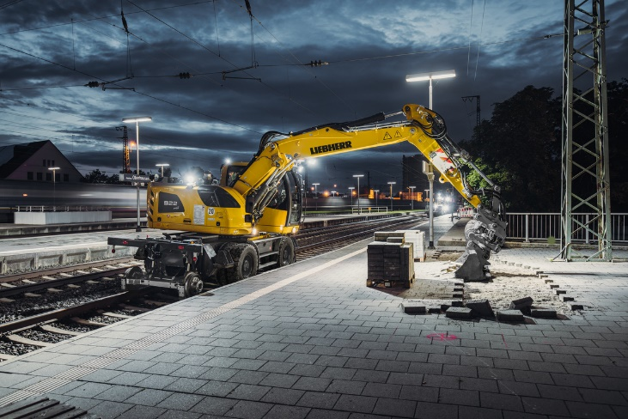Imágenes

liebherr-a922-rail-litronic.jpg  
Liebherr presentará en Bauma 2022 el modelo A 922 Rail Litronic con propulsión hidráulico y el nuevo sistema de enganche rápido totalmente hidráulico LIKUFIX®.

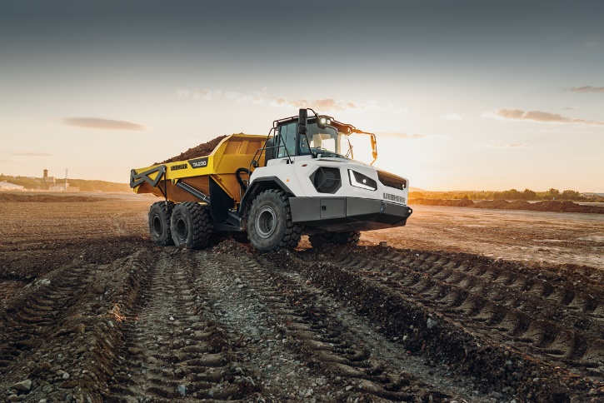

liebherr-ta230-litronic.jpg  
El dúmper con dirección articulada TA 230 Litronic de Liebherr debutará en Bauma 2022: se trata de la primera aparición de la máquina en una feria internacional.

**Contacto**

Nadine Willburger  
Marketing  
Teléfono: +49 7354 / 80 - 7332  
E-mail: nadine.willburger@liebherr.com

Publicado por

Liebherr-Hydraulikbagger GmbH   
Kirchdorf an der Iller / Alemania  
[www.liebherr.com](http://www.liebherr.com)